衛生福利部國民健康署「醫事機構戒菸服務補助計畫」
附錄十一
戒菸專線服務中心轉介服務流程說明與同意書(102/01/01起適用)
因應個人資料保護法之實施，請各單位於102年1月1日起，自行保留「轉介同意書」紙本，只將轉介資料電子檔E-mail到戒菸專線服務中心即可。
- 適用對象：各醫療院所與社區藥局
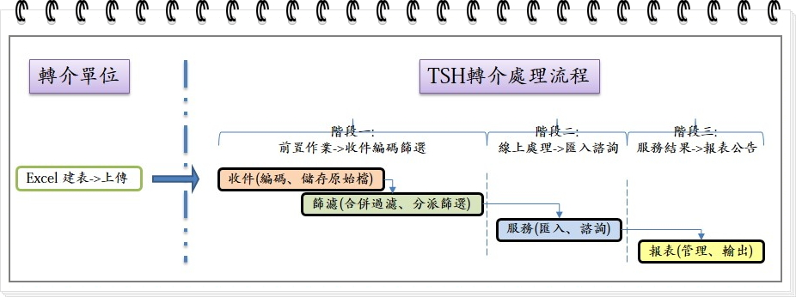
- 轉介流程
- 轉介資料電子檔(EXCEL格式)，填寫注意事項：
- 縣市：以貴單位之所在縣市填寫，如新北市
- 轉介單位：醫療院所或社區藥局
- 個案姓名：全名
- 個案手機：僅輸入數字即可，請勿加括弧或中間線（詳如範例）
- 個案市話：需填區域號碼，請勿加括弧或中間線（詳如範例）
- 承辦人姓名：為轉介單位之承辦人員姓名
- 承辦人電話：為轉介單位之承辦人員聯絡電話
◎範例
縣市 | 轉介單位 | 個案姓名 | 個案手機 | 個案市話 | 承辦人姓名 | 承辦人電話
新北市 | ○○區衛生所 | 李明白 | 0963636363 | 0228866363 | 張小華 | 0229825233

- E-mail傳送至戒菸專線服務中心：
- 專線電子信箱：tsh_service@tsh.org.tw，業務洽詢：(02)2886-6363轉502、509。
- 郵件主旨、檔案名稱註明：「縣市、轉介單位名稱、轉介資料」。
例如：新北市○○區衛生所轉介資料。
- 為掌握個案服務時效性，轉介單位可隨時將個案資料E-mail到專線。
轉介戒菸專線服務同意書
戒菸專線服務中心，免費電話：0800-63-63-63
◎手機、市話、公用電話、網路電話皆可直撥
服務內容：專業戒菸諮詢，採一對一電話訪談提供戒菸協助
服務時間：週一至週六，09：00-21：00
（除農曆年節及週日外，國定假日照常服務）
我願意接受專線的戒菸協助，我的個人資料如下：
姓名
身分證字號
手機
市話
本計畫經費來自菸品健康福利捐
說明：此同意書紙本將由原單位留存保管，無須提供至戒菸專線。如有向中央健康保險署申報「吸菸孕婦轉介費」者，請檢附本同意書及轉介資料影本各一份。

★本附錄參考「戒菸專線服務中心轉介服務流程說明」修正★

